

**幼儿园社交秘密**

**中班妈妈经验总结**

**1．小朋友不跟我玩**

别人不跟你玩，并不代表你不好，也不一定代表是他们不喜欢你，可能是因为你和他们不一样，但是和别人不一样你并没有错呀，就像你喜欢苹果，别人喜欢西瓜，你没有错，别人也没有错对不对，我们不能强迫别人跟你一样喜欢苹果，但是你可以找跟你一样喜欢苹果的人做朋友呀～

他不想跟你玩，可能他当时想要一个人玩或者他和其他的小朋友约好先一起玩呢

每个人都有拒绝别人的权利。就像妈妈在忙的时候，你想邀请妈妈一起玩，妈妈也会拒绝你是一样的。当然，你也可以拒绝别人。

宝贝他们不跟你玩，你很难过对不对，妈妈遇到这种情况也会很难过，如果你需要，妈妈可以抱抱你

**2．有小朋友"推我" "打我"**

虽然妈妈告诉过你不可以打人，但是如果别人故意打你，欺负你，你就要及时打回去，这样他下次才不敢再欺负你了，知道吗

当别人打你或推你的时候，你要大声说"不许推人"不许打人声音要大到让老师听见

但是对方如果很强壮，或者是比你大的哥哥姐姐，你打不过对方的时候，一定要及时跑开，找到老师或者大人求助知道吗？

**3．上课举手老师不叫我， 我再也不想举手了？**

你能积极举手回答问题，真的特别棒，妈妈为你点赞

你举手老师没叫你回答，不是因为老师不喜欢你，也不是你不够优秀，而是因为小朋友太多了，大家需要轮流一个一个来吗？所以你要耐心等待，等到下次轮到你回答问题了，你一定要记得告诉妈妈好不好

**4．玩具被抢走**

大声说：你抢玩具是不对的，我先拿到的，谁先拿到谁先玩

我还没有玩够，你要想玩你就再等等，等我玩好了再给你玩，但是你不能抢

如果你说了这些别人还是抢的话，妈妈支持你抢回来，你如果抢不过的情况下，可以强求老师或爸爸妈妈的帮助

**5．老师不喜欢我**

宝贝你怎么会有这种想法呢，是发生了什么事吗？

你真是个善于观察的好孩子，但老师当时可能在忙，没有注意到你说的话，下次我们可以大声一点

但是妈妈要告诉你的是，老师喜或者不喜欢，并不能证明你好还是不好，老师要照顾那么多小朋友，有时候有点疏忍是正常的，只要我们做到尊重老师，认真听讲，努力完成老师布置的每一个小任务，老师都会看在眼里的

**6．班上有小朋友嘲笑我**

宝贝，他这样说你的时候，你是不是很伤心，下次别人嘲笑你的时候，你一定要大声告诉他你这样说我很不开心，我不喜欢，请你立马给我道歉

嘲笑别人是不对的，喜欢園笑别人的小阻友，我们才不要跟他做朋友呢，我们不和他玩，妈妈支持你

你可以想象他是一个尖嘴猴腮的小猴子，很可笑对不对

**第 六 周工作计划**

**班级：中4班 实施主题：春天在哪里 日期:3月17日—3月21日 带班老师：沈、马老师**

|  |  |  |  |  |  |  |
| --- | --- | --- | --- | --- | --- | --- |
| 工作要求 | | 1.学习用较连贯的语言大胆讲述自己发现的春天的秘密。（主题目标）  2.乐意学习邮递员认真送信，练习骑小车的基本动作，发展感知空间知觉能力。（主题目标）  3.能认真参加寄信活动，正确感知9以内的数量，会按数量将圆点卡归类摆放。（保育目标）  4.尝试用对称印染的方法制作风筝，在折好的纸的四边和中心染色。（常规目标）  5.感知6/8拍节奏的音乐，初步了解乐曲优美、抒情的性质。（常规目标） | | | | |
| 星期  内容 | | **一** | 二 | 三 | 四 | 五 |
|  | 接待 | 1.热情接待幼儿，与幼儿打招呼或者引导幼儿进行同伴间互动。  2.进行二次晨检，了解幼儿身体情况及检查幼儿口袋是否有小玩具等物品。 | | | | |
| 晨间活动 | 晨间游戏 | **1.签到**：能自己进行自主签到，会根据来园先后顺序排列小车。  **2.重点区域**：语言区：春天的故事：提供各种有关春季花草动物的书，按图书画面顺序边看边讲述。  美工区：美丽的花草：提供各种树叶，彩纸，笔,油泥等，开展撕贴、拓印、搓捏等活动。  **3.晨间谈话**：春天的秘密、给春天的信等，引导幼儿感受春天的美好，萌发热爱春天的情感。 | | | | |
| 户外锻炼 | 1.队列练习：能自如的从一路纵队变成四路纵队。  2.律动、早操：师幼一起律动、早操，要求动作合拍有力，会变换队形。 | | | | |
| **集体游戏：跑酷区**  有序排队玩耍 | **集体游戏：**  **阳光大运动** | **集体游戏：探险1区**  合作载人 | **集体游戏：**  **阳光大运动** | **集体游戏：综合3区**  蹦床蹦跳的方法 |
| 分散活动：重点指导幼儿注意高处安全 | 分散活动：重点指导幼儿循环路线 | 分散活动：重点指导幼儿合作骑车 | 分散活动：重点指导幼儿循环路线 | 分散活动：重点指导跳的方法 |
| 学习  活动 | | **语言：春天的秘密**  理解诗歌内容 | **体育：**  **邮递员送信**  感知空间知觉能力 | **数学：**  **给春天的信**  感知9以内的数量 | **美术：**  **美丽的风筝**  用印染方法制作 | **音乐：蝴蝶找花**  感知6/8拍节奏，养成做事认真不马虎的好习惯 |
| 上午  游戏 | | 图书室 | 美术室 | 过家家 | 农乐园 | 沙池 |
| 下午  户外  活动 | | 区域活动 | 区域活动 | 区域活动 | 区域活动 | 区域活动 |
| 日 常 生 活 | | 1.晨谈时引导幼儿关注班级签到栏，发现和统计本组同伴的出勤情况。  2.提醒幼儿洗手时认真按洗手的步骤洗手。 | | | | |
| 家长工作 | | 1.设置“春天探秘”信箱，鼓励孩子与父母一起搜集有关春天的趣闻，也可到网上去查询有关信息，同时可将一些疑问以绘画或口述的形式放在信箱中。  2.请家长引导孩子根据气温变化及时增减衣服，多做户外运动，降低春季疾病感染的概率。 | | | | |
| 环境创设 | | 1.师幼继续共同布置主题墙饰“春天在哪里”，展示幼儿春天的照片。 2.鼓动幼儿将制作或绘画的“美丽的风筝”挂在活动室的窗户上。 | | | | |
| 本周反思 | |  | | | | |

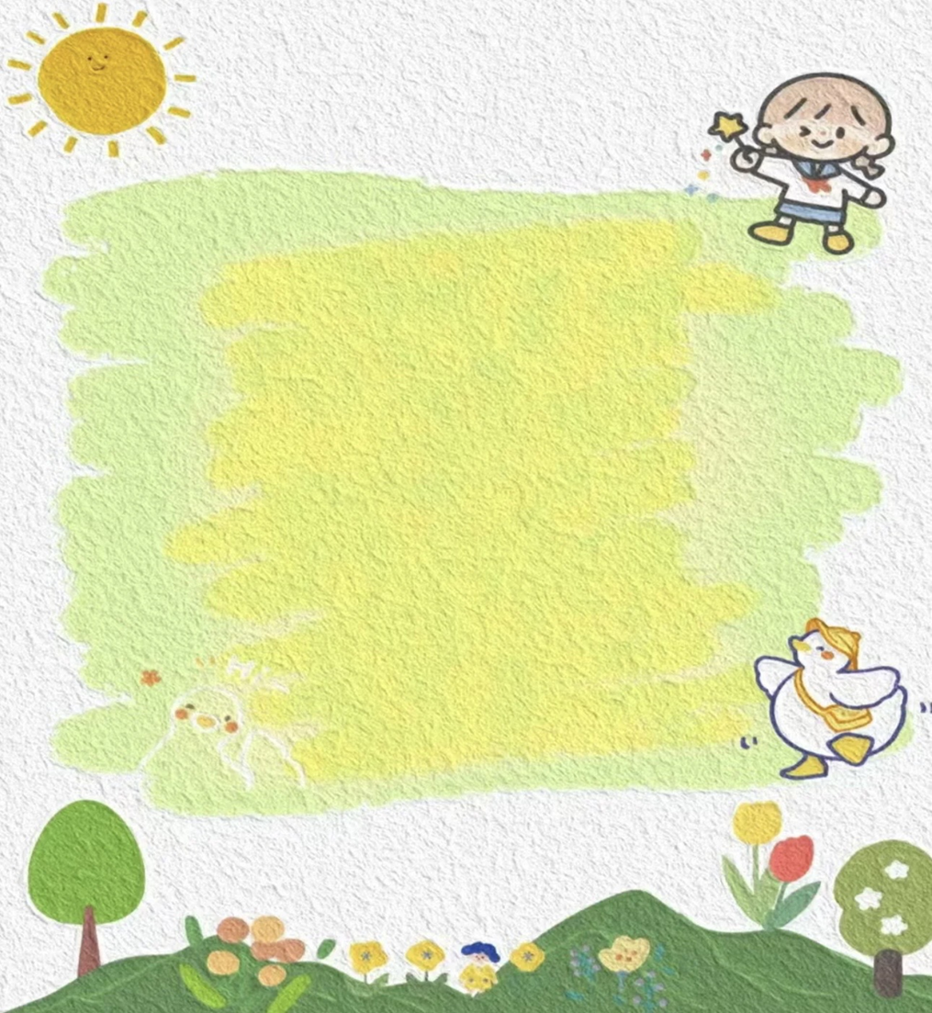

**表扬乐于观察春天的变化的宝贝：**

**郝筱田 付苏 王诗恩 何洛 赵苏悦 王格恩 杨容与 高钰涵 胡苏安 徐茂哲 朱廷哲 许梓恒 程元烁 曹徐来 洪心瑜 朱芸汐 刘致坤 高沐瑾 沈嘉奕 蔡嫣 沈棠 许华栋 张惜婷 戚祐宁 张子方**

**宋王楚忱 张先楚 冯静瑶 王文皓 王玟曦 宗陌玉**